Технологическая карта урока
Ф.И.О. Учителя истории и обществознания. Байрамукова Лейла Азрет-Алиевна.
Предмет: История. Тема: Древний Египет.
Школа: МАОУ «ОЦ «Лидер»
Класс: 5
Дата проведения урока: ___________
Тип урока: Урок общеметодологической направленности (обобщение).
Цели урока:
образовательная (познавательная): закрепить навык работы в группах; организовать проверку знаний, умений и навыков учащихся; повторить основные понятия, исторические термины и т.д..
развивающая: развивать умения работать в коллективе; развивать познавательные способности, логическое мышление, память, внимание и т.д..
воспитательная: развивать творческую активность, воспитывать чувство товарищества, аккуратность, усидчивость и т.д..
Средства обучения:
для учителя – презентация, ноутбук, Интернет-ресурсы, учебник.
для учащихся – тетрадь, учебник, кроссворд, карточки для групповой работы (расшифровка зашифрованного письма).

Характеристика этапов урока
№ | Этап урока  (время в минутах) | Содержание этапа | Методы и приемы организации учебной деятельности | Форма работы | Деятельность учащихся | Личностные (Л) и предметные (П) результаты | Метапредметные результаты учебной деятельности  (УУД)
1. | Организационный  (2 мин.) | Учитель приветствует учащихся, проверяет их готовность к уроку, настраивает на групповую работу. | Беседа. | Фронтальная. | Приветствуют учителя. Проверяют готовность к уроку. Слушают внимательно речь учителя. | Л - принятие и освоение социальной роли обучающегося. | (Р) - волевая саморегуляция.
2. | Мотивация к учебной деятельности учащихся (3 мин.) | Постановка целей и задач урока, объяснение правил игры. | Методы взаимообучения. | Групповая. | Ученики самостоятельно делятся по группам (по 5 чел.) для дальнейшей работы. | Л - Формирование готовности и способности вести диалог с другими людьми и достигать в нем взаимопонимания.  П - указывать (называть) место, обстоятельства, участников, результаты важнейших событий истории Древнего Египта. | Осуществлять анализ учебной и внеучебной исторической информации.
3. | Актуализация знаний (30 мин.) | 1-ый Этап. Разгадывание кроссворда (Приложение №1) (15 мин.). | Метод обобщения (закрепления) усвоенного материала. | Групповая. | Ученики разгадывают кроссворд и обменивают его на второе задание. | Л - осмысление значения истории как знания о развитии человека и общества;  осознание ценности жизни и необходимости ее сохранения;  П - группировать, систематизировать факты по заданному признаку | составление плана действий и определение способа решения;  планировать и осуществлять совместную работу;  формулировать и обосновывать выводы;  осознавать на основе исторических примеров значение совместной работы как эффективного средства достижения поставленных целей
3. | Актуализация знаний (30 мин.) | 2-ой этап. Расшифровка египетского письма (Приложение №2) (8 мин.). | Метод обобщения (закрепления) усвоенного материала. | Групповая. | Расшифровав письмо, ученики понимают, что им нужно разгадать имя своего фараона, из которого они будут делать мумию.
3. | Актуализация знаний (30 мин.) | 3-ий этап. Расшифровка шифра имени (Приложение №3) (2 мин.). | Метод обобщения (закрепления) усвоенного материала. | Групповая. | Группа получает мини-карточки с иероглифами и расшифровывает имя.
3. | Актуализация знаний (30 мин.) | 4-ый этап. Создание мумии (5 мин.). | Метод обобщения (закрепления) усвоенного материала. | Групповая. | Группа, которая расшифровала имя приступает к созданию мумии.
4. | Диагностика результатов урока (3 мин.). | Ученики оценивают мумий своих одноклассников. Учитель делает групповые фото на память (3 мин.). | Беседа. | Совместная. | Каждая группа работала в разном темпе. И ученики рассматривают мумии других групп. | П - характеризовать условия жизни людей в древности.  Л - уважение прав, свобод и законных интересов других людей | регулировать способ выражения своих эмоций с учетом позиций и мнений других участников общения
5. | Итог урока (2 мин.). | Контроль, обсуждение допущенных ошибок и их исправление (2 мин.). | Рефлексия. | Совместная. | Совместно обсуждаем вопросы из кроссворда, которые вызвали трудности. Благодарим друг друга за проделанную работу. Прощаемся. | Л - уважение к труду и результатам трудовой деятельности человека.  П - рассказывать о значительных событиях древней истории, их участниках | осуществление самоконтроля, рефлексии и самооценки полученных результатов; способность вносить коррективы в свою работу с учетом установленных ошибок, возникших трудностей

Приложение №1.
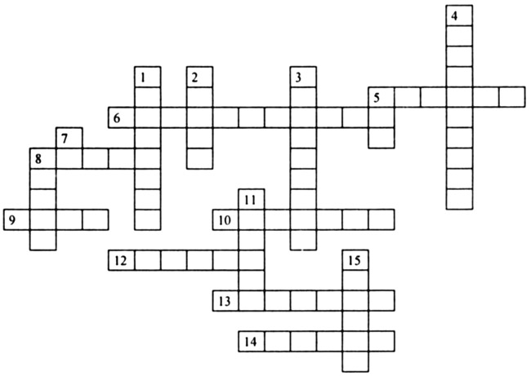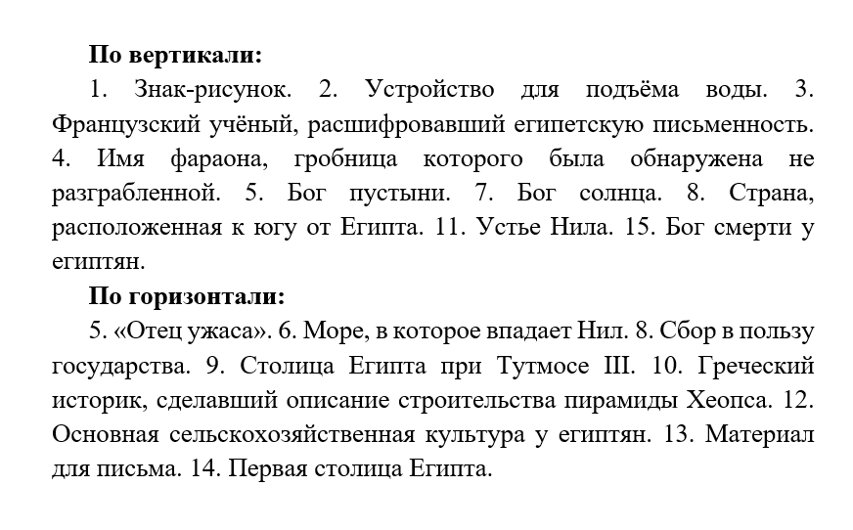

Приложение №2.
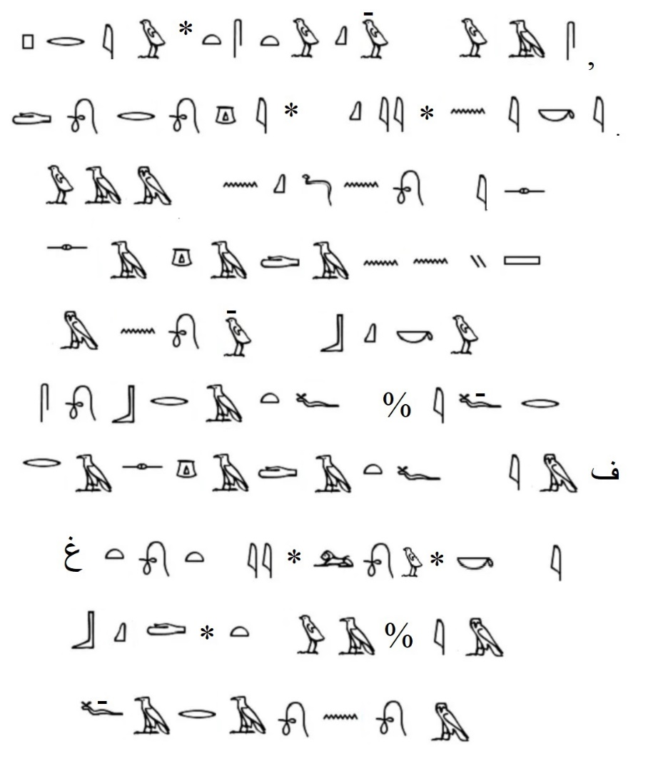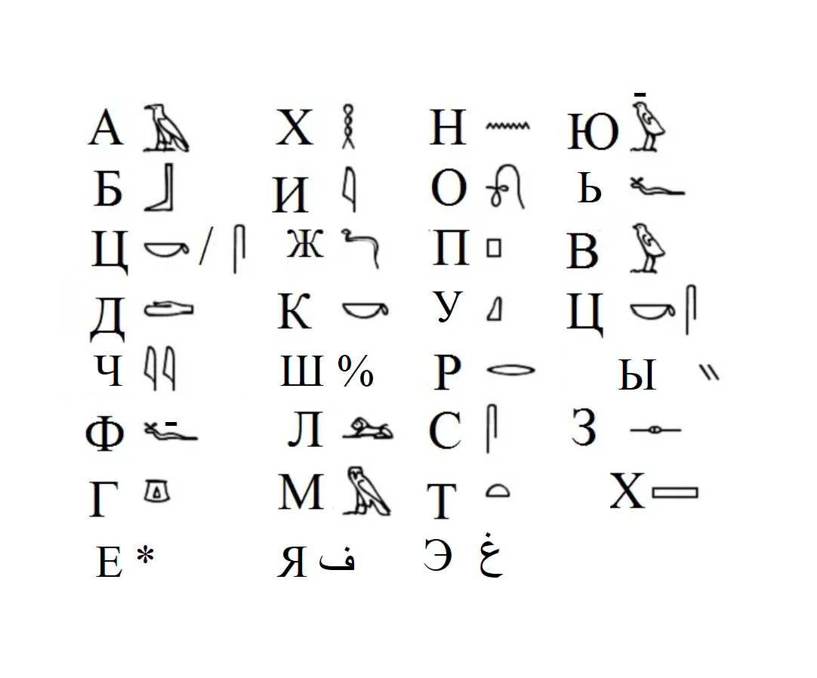

Приложение №3.


